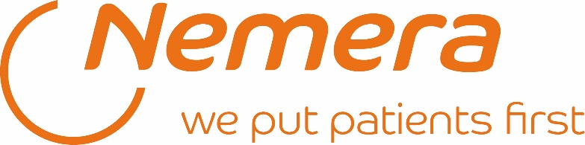

Nemera Szczecin Sp. z o.o. to członek światowej grupy Nemera, lidera w produkcji urządzeń do dostarczania leków. Nasze oddziały znajdują się we Francji, Stanach Zjednoczonych, Niemczech i Brazylii. W Szczecinie jesteśmy specjalistami w produkcji wysokiej jakości wstrzykiwaczy do podawania leków drogą pozajelitową, takich jak insulina czy hormon wzrostu. Nasz zespół to grupa wysoko wykwalifikowanych specjalistów, którzy z pasją tworzą innowacyjne rozwiązania, poprawiające jakość życia pacjentów na całym świecie.

Inżynier ds. doskonalenia jakości
Szczecin, Prawobrzeże

Twój zakres obowiązków:
- Nadzorowanie zgodności dostaw, procesów i wyrobów z określonymi parametrami technicznymi i jakościowymi.
- Prowadzenie dokumentacji i zapisów w zakresie wynikającym z systemu zarządzania jakością.
- Opracowywanie raportów, sprawozdań i innych dokumentów wynikających z wymagań systemu zarządzania jakością w powierzonym zakresie.
- Zapewnienie ochrony danych tworzonych na stanowisku pracy lub powierzonych przez inne stanowiska.
- Opracowywanie i wdrażanie rozwiązań mających za zadanie maksymalizację efektywności pracy w obszarze kontroli jakości.
- Nadzór nad procesem wykrywania niezgodności, wsparcie w analizie przyczyny powstawania niegodności.
- Czynny udział w przeprowadzaniu analiz ryzyka dla procesów wytwarzania.

Nasze wymagania:
- Wykształcenie wyższe w dziedzinie inżynierii (materiałoznawstwo, inżynieria produkcji)
- Minimum rok doświadczenia w pracy w dziale jakości w firmie produkcyjnej
- Doświadczenie w zakresie prowadzania weryfikacji jakości produktu na poszczególnych etapach produkcji
- Umiejętność czytania dokumentacji technicznej i rysunku technicznego
- Znajomość narzędzi kontrolno-pomiarowych i zasad ich doboru
- Znajomość zasad kontroli jakości, metod pomiaru wielkości fizycznych i oceny błędu i odnośnych programów
- Znajomość narzędzi jakościowych: FMEA, SPC
- Znajomość języka angielskiego w stopniu komunikatywnym
- Znajomość obsługi pakietu MS Office

To oferujemy:
- Pracę w dynamicznie rozwijającej się firmie z branży medycznej.
- Uczestnictwo w innowacyjnych, międzynarodowych projektach.
- Budżet szkoleniowy [ w 2023 roku każdego pracownika przypadły 23h szkoleniowe]
- Transport z centrum Szczecina do nowej siedziby na Prawobrzeżu.
- Możliwość przystąpienia do dodatkowego ubezpieczenia grupowego.
- Dofinansowanie prywatnej opieki medycznej.
- Dofinansowanie karty Multisport.
- Dostęp do platformy językowej.
- Uczestnictwo w cyklicznych imprezach integracyjnych, inicjatywach dobroczynnych i sportowych.

Aplikacje prosimy składać przez stronę www.nemera.net/career
Administratorem danych osobowych jest Nemera Szczecin sp. z o.o. z siedzibą w Szczecinie ul. Tytanowa 3. Dane zbierane są dla potrzeb bieżącej rekrutacji. Ma Pani/Pan prawo dostępu do treści swoich danych oraz ich poprawiania. Podanie danych w zakresie określonym przepisami ustawy z dnia 26 czerwca 1974 r. Kodeks pracy oraz aktów wykonawczych jest obowiązkowe. Podanie dodatkowych danych osobowych jest dobrowolne.
Prosimy o zamieszczenie w swojej ofercie zapisu: „Wyrażam zgodę na przechowywanie i przetwarzanie moich danych osobowych zawartych w przesłanej aplikacji, dla potrzeb bieżącego procesu rekrutacyjnego firmy Nemera Szczecin sp. z o.o. z siedzibą w Szczecinie 71-344, przy ul. Litewskiej 10a, zgodnie z Ustawą z dnia 29.08.1997r. o Ochronie Danych Osobowych Dz. U. Nr 133, poz. 883. Oświadczam, że zostałem/am poinformowany/a o prawie dostępu do treści moich danych oraz ich poprawiania.”
Uprzejmie informujemy, że skontaktujemy się z wybranymi osobami.

